Министерство образования Республики Беларусь

Учреждение образования

«Гомельский государственный университет им. Ф. Скорины»

Факультет физики и ИТ

Кафедра общей физики

Отчёт по лабораторной работе №7

«Настройка сетевых подключений ОС»

Выполнил студент группы КИ-22: И. С. Масальский

Проверил: В.В. Грищенко

Гомель 2025

**Цель работы:** изучить основные принципы настройки сетевых подключений в операционных системах Windows и Linux.

**Краткие сведения из теории**

Сеть – важна часть современных компьютерных систем. Большинство операционных системы могут автоматически создавать сетевые соединения. Однако иногда этот процесс не работает – тогда вам потребуется настроить соединение или выполнить процесс отладки (если возникну проблемы).

**Ход работы**

**1 Выполнение лабораторной работы на базе ОС Linux Debian 10**

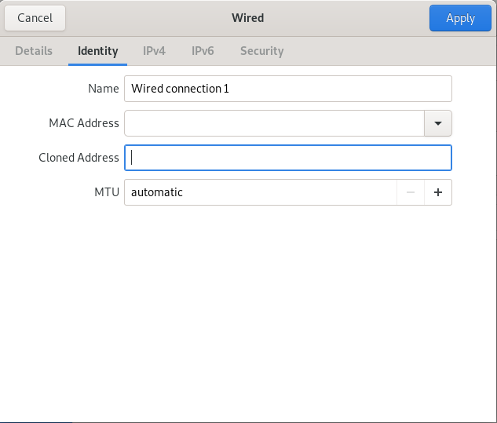

Рисунок 1.1 Вывод на экран информации о сетевых подключениях через графический интерфейс

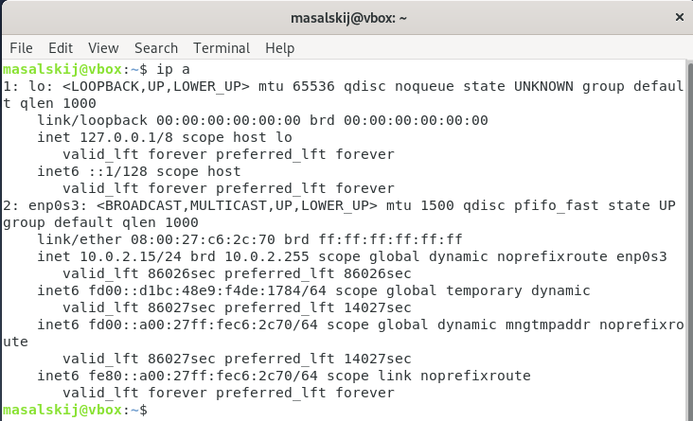

Рисунок 1.2 – Вывод на экран информации о сетевых подключениях с помощью утилиты

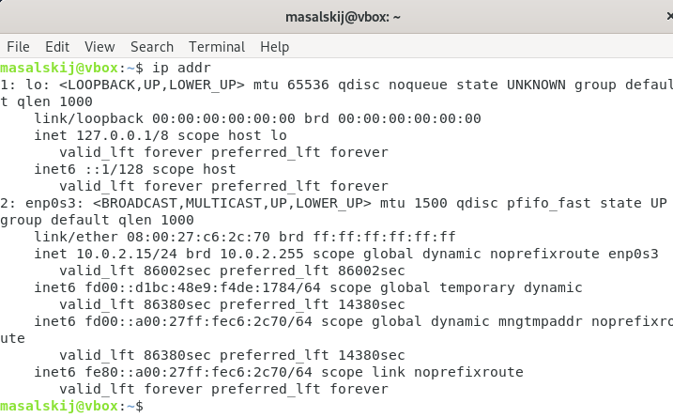

Рисунок 1.3 – Вывод на экран информации о сетевых подключениях

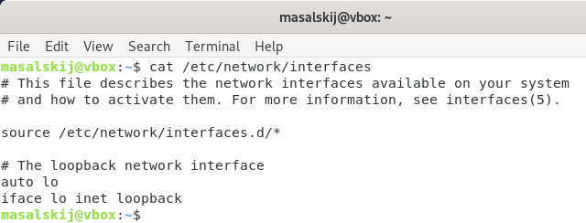

Рисунок 1.4 – Вывод конфигурации файла сети

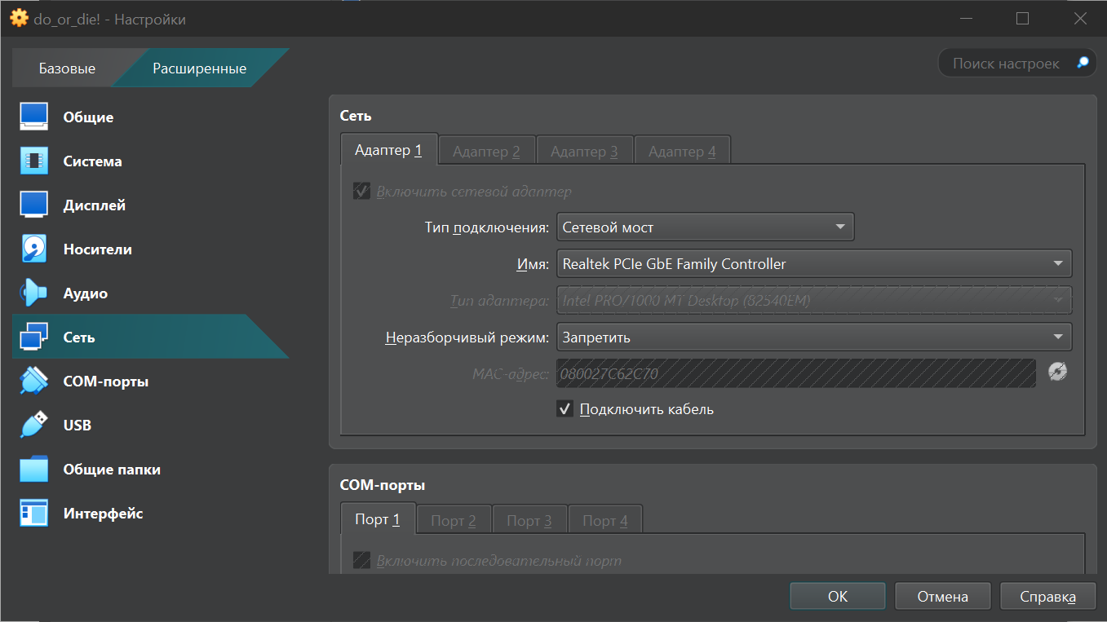

Рисунок 1.5 - Изменение типа подключения на сетевой мост

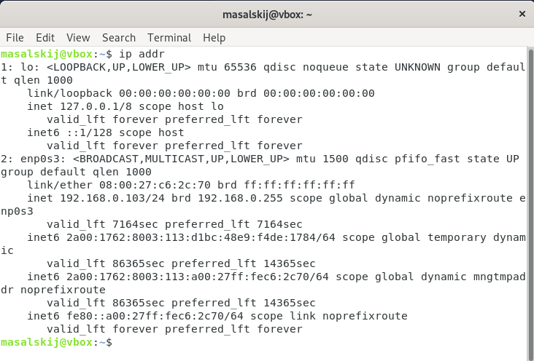

Рисунок 1.6 – Вывод на экран сетевых настроек

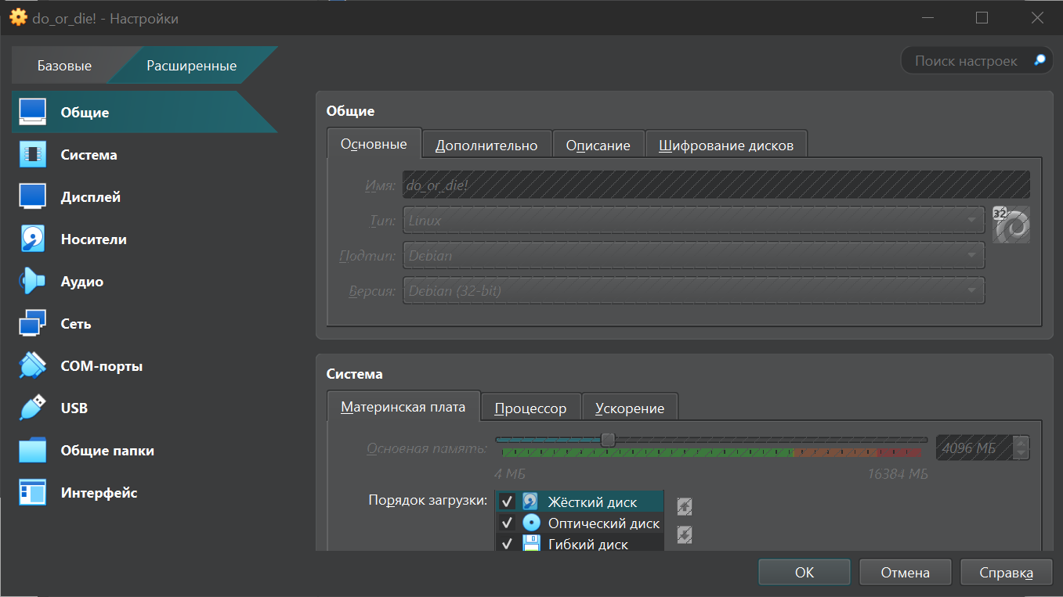

Рисунок 1.7 – Возвращение настроек типа подключения

**2 Выполнение лабораторной работы на базе ОС Windows 2016 Server**

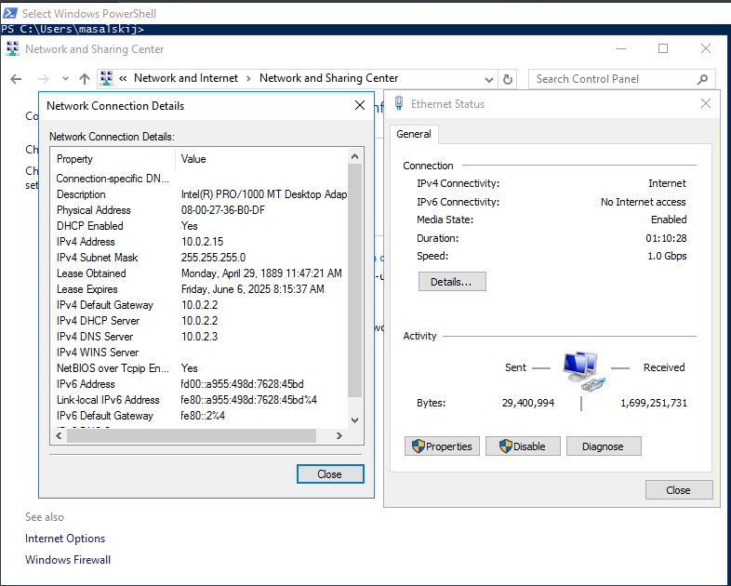

Рисунок 2.1 Вывод на экран информации о сетевых подключениях через графический интерфейс

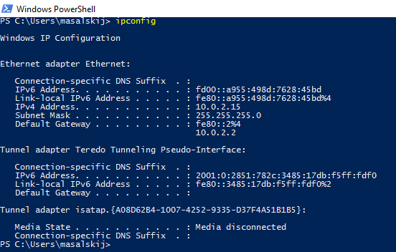

Рисунок 2.2 – Вывод на экран информации о сетевых подключениях с помощь PowerShell

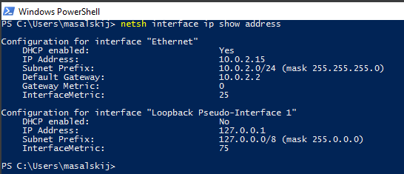

Рисунок 2.3 – Вывод на экран информации о сетевых подключениях

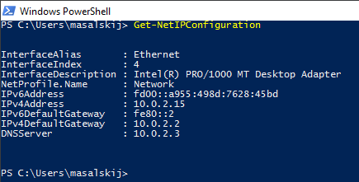

Рисунок 2.4 – Получение текущей конфигурации

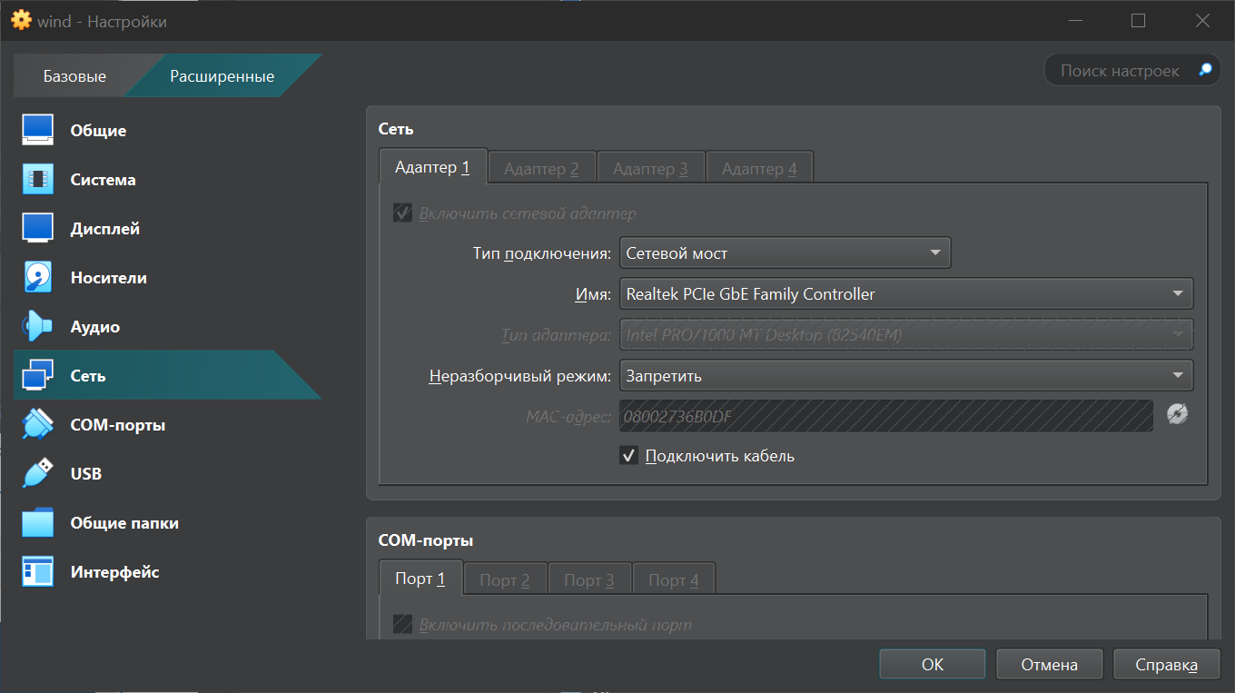

Рисунок 2.5 - Изменение типа подключения на сетевой мост

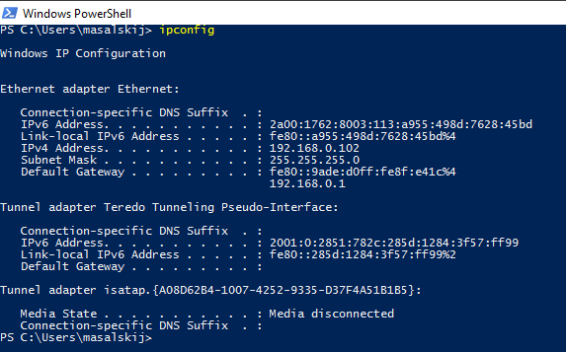

Рисунок 2.6 – Вывод на экран сетевых настроек

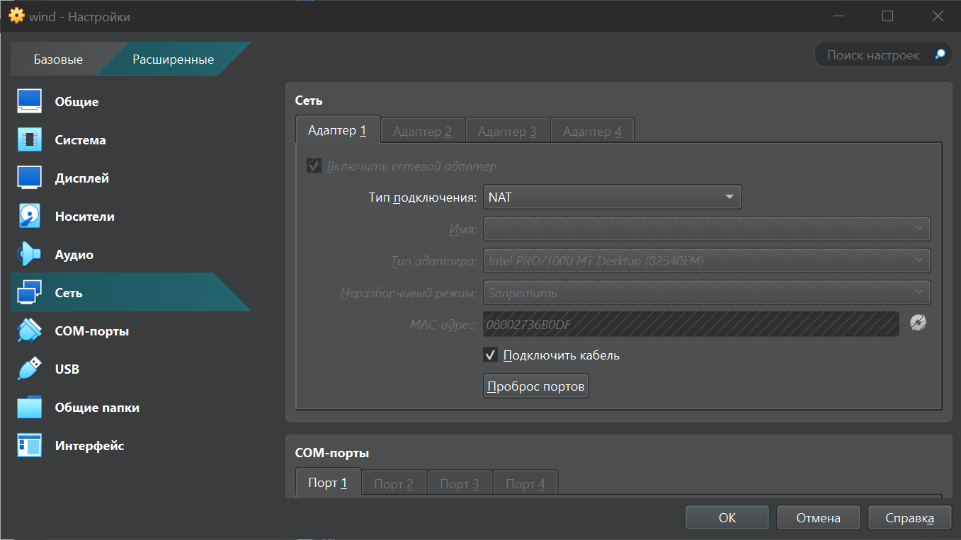

Рисунок 2.7 – Возвращение настроек типа подключения

**3 Объединить в единую сеть 2 виртуальные машины**

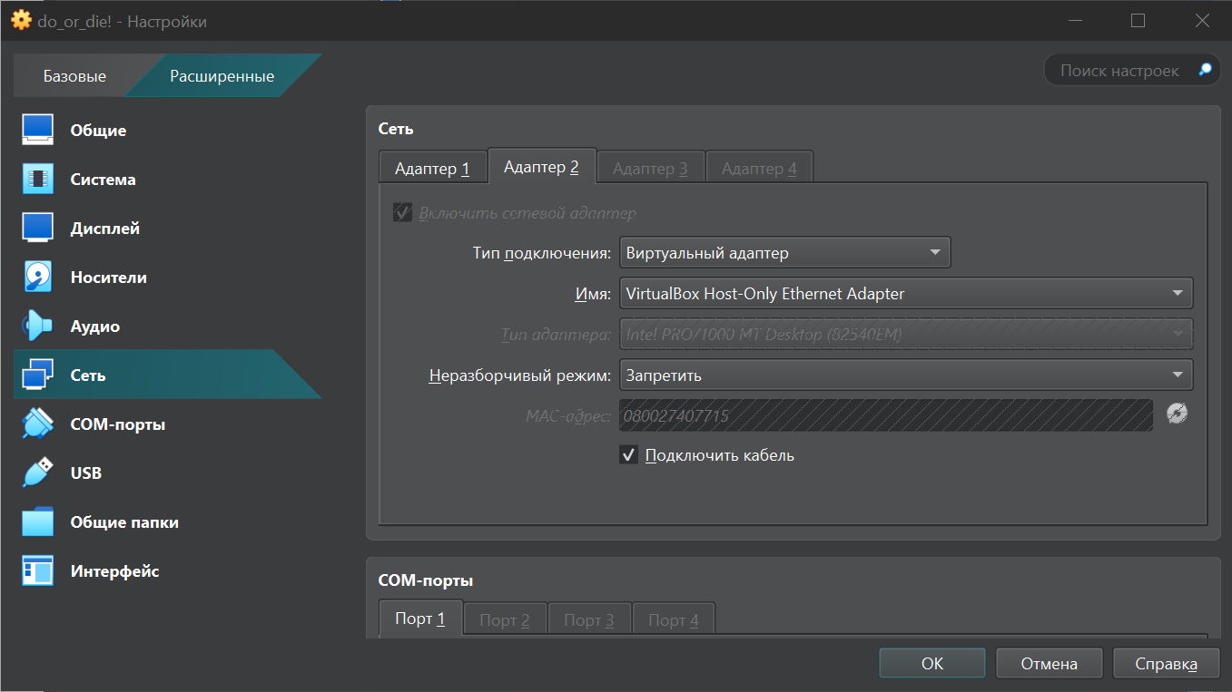

Рисунок 3.1 – Добавление второго адаптера для Debian 10 и установить тип подключения для второго адаптера Host only-network

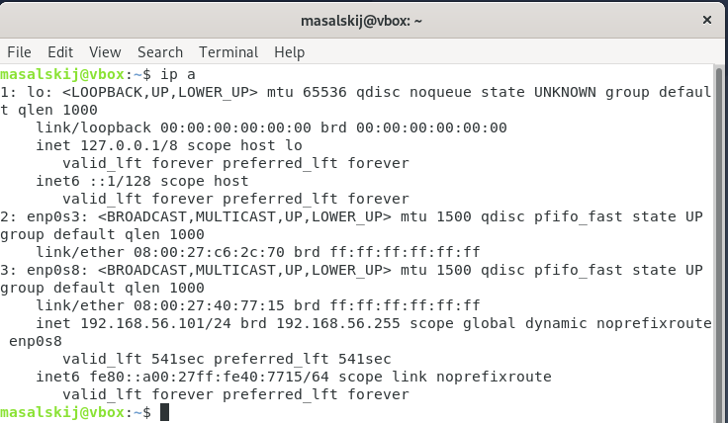

Рисунок 3.2 – Получение списка доступных интерфейсов

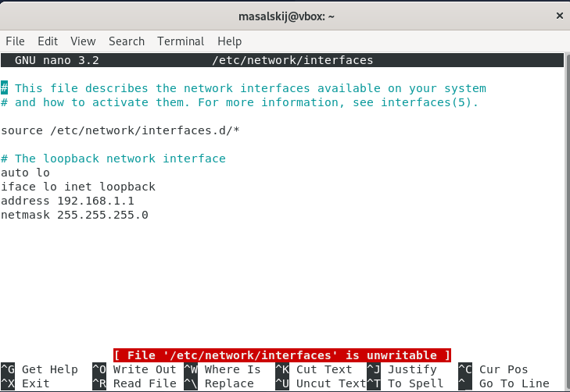

Рисунок 3.3 – Настройка IP-адреса для второго интерфейса

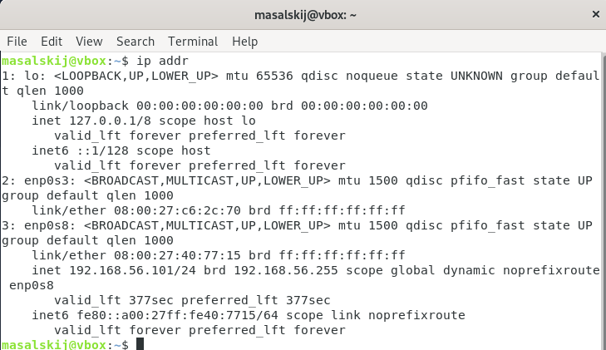

Рисунок 3.4 – Проверка корректности заданных настроек

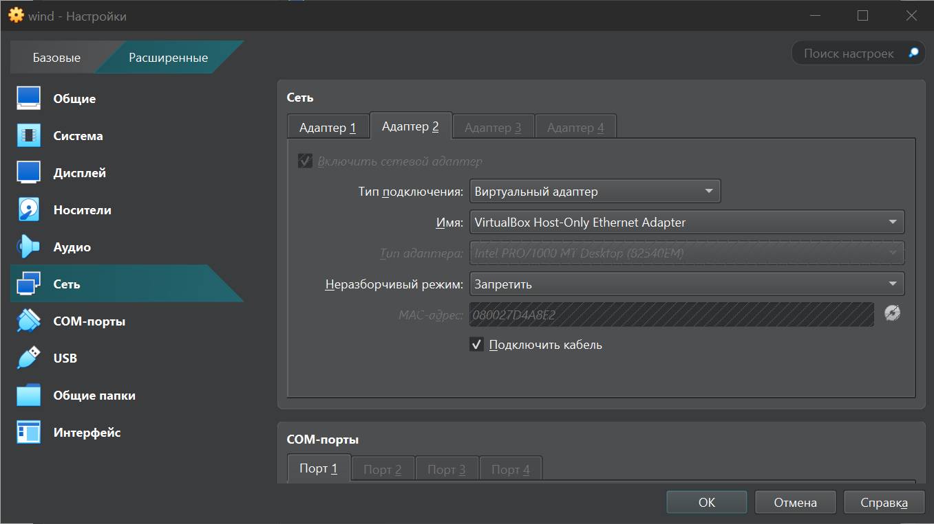

Рисунок 3.5 – Добавление второго адаптера для Windows Server и установить тип подключения для второго адаптера Host only-network

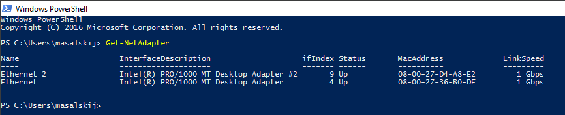

Рисунок 3.6 – Получение списка доступных адаптеров

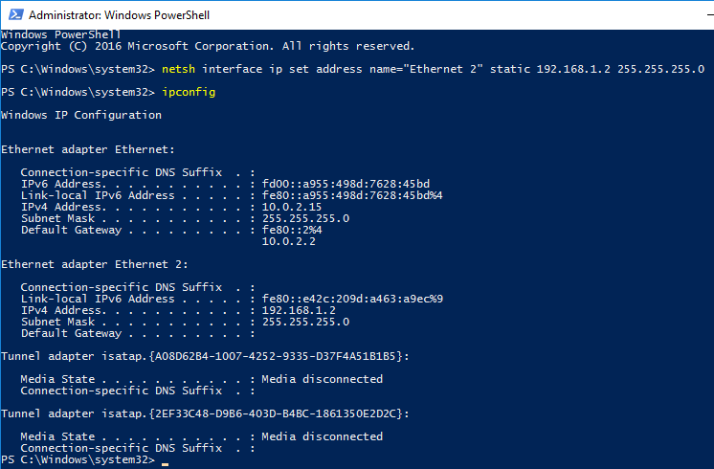

Рисунок 3.7 – Задание IP-адреса

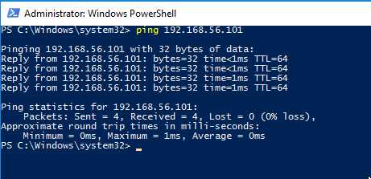

Рисунок 3.8 – Проверка доступности Debian 10 из Windows Server

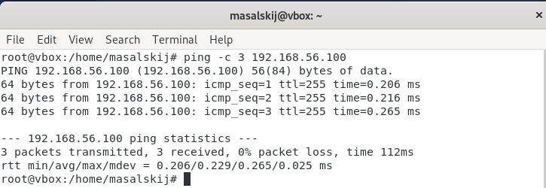

Рисунок 3.9 – Проверка доступности Windows Server из Debian 10

**4 Ответы на контрольные вопросы**

1. Что такое сетевой адаптер?

Сетевой адаптер - устройство, предназначенное для обмена данными в компьютерной сети.

2. Что такое Ethernet?

Интернетом называют охватывающую весь земной шар сеть взаимосвязанных компьютеров, которые для обмена используют стандартный интернет набор протоколов (TCP/IP). Отдельные локальные сети для подключения к ним и Интернету используют маршрутизаторы.

3. Что такое TCP/IP?

TCP/IP (Transmission Control Protocol/Intemet Protocol) – это набор стандартов, которые лежат в основе большинства современных сетевых коммуникаций на программном уровне.

4. Зачем нужно имя хоста?

Для того, чтобы пользователям было легче идентифицировать компьютеры в сети.

5. Для чего предназначен IP-адрес?

Он нужен для обеспечения функционирования сети и устройств, как в локальных, так и в глобальных сетях.

6. Для чего используется маска IP-адреса?

Она используется для разделения IP-адреса на две части: хост и сеть.

7. Назовите основные параметры сетевого подключения?

* IP-адресс
* Маска подсети
* DNS-сервер
* MAC-адрес
* Шлюз
* Имя хоста
* Типы подключения
* Тип сети

8. Способы назначения IP-адреса устройству.

В зависимости от конфигурации сервера DHCP можно получить IP-адрес двумя способами:

* Статически: компьютер всегда получает один и тот же IP-адрес при загрузке.
* Динамически: компьютер может получать разные IP-адреса при каждом сеансе работы.

9. Как настроить сетевое подключение в Ubuntu?

1. Нажать Alt, затем ввести «Сетевые соединения»
2. Выбрать нужный интерфейс изменить
3. Ввести:

* IP-адрес
* Маску
* Шлюз
* DNS

10. Основные утилиты сетевого конфигурирования в Ubuntu.

* ifconfig
* IP
* nmcli - утилита NetworkManager.
* netstat - просмотр соединений.
* arp, route - просмотр ARP-таблицы и маршрутов.
* Редактирование файлов: /etc/network/interfaces, /etc/resolv.conf

11. В каком текстовом файле находятся настройки сетевого подключения в Ubuntu?

В файле: /etc/network/interfaces

12. Как настроить сетевое подключение в Windows?

1. Пуск Панель управления Сеть и интернет Центр управления сетями
2. Слева – Изменение параметров адаптера
3. Правый клик на нужный адаптер Свойства
4. Выбрать IP версии 4 Cвойства
5. Ввести:

* IP-адрес
* Маску
* Шлюз
* DNS

13. Основные утилиты сетевого конфигурирования в Windows.

* ipconfig
* netsh
* ping
* tracert
* arp
* route
* netstat

14. Как настроить сетевое подключения при помощи netsh?

Для проверки введенных параметров, следует воспользоваться командой:

netsh interface ip show address

Для назначения динамического адреса используется следующая команда:

netsh interface ipv4 set address name-"Local Area Connection" source=dhcp

Для настройки DNS серверов:

netsh interface ipv4 set set dns name="Local Area Connection" source=static addr=192.168.1.56

15. Основные командлеты PowerShell для работы с сетевой конфигурацией.

* Get-NetIPAddress
* Get-NetIPConfiguration
* Set-NetIPAddress
* Get-NetAdapter
* New-NetIPAddress
* Remove-NetIPAddress
* Get-NetRoute, New-NetRoute
* Get-NetTCPCConnection

16. В каком текстовом файле находятся настройки сетевого подключения в Windows?

В Windows сетевые параметры не хранятся в читаемом текстовом файле, а в реестре:

HKEY_LOCAL_MACHINE\SYSTEM\CurrentControlSet\Services\Tc pip\Parameters\Interfaces

**Вывод:** в ходе лабораторной работы были изучены и продемонстрированы методы настройки и анализа сетевых подключений в Debian 10 и Windows Server 2016. Были рассмотрены способы управления сетевыми параметрами через графические интерфейсы и консольные инструменты, что поможет эффективно решать задачи настройки и диагностики.